NUEVA CONCORDIA, CHIAPAS A 19 DE DICIEMBRE DE 2025.

ACTA DE ENTREGA RECEPCIÓN DEL PEDIDO OTRF-010-25.
CENTRO DE SALUD CON HOSPITALIZACION NUEVA CONCORDIA.

SECRETARÍA DE SALUD
C.P. ROSALIA VAZQUEZ SANCHEZ
DIRECTOR DE ADMINISTRACIÓN Y FINANZAS.

POR ESTE MEDIO, COMPARTO EL ACTA DE ENTREGA RECEPCIÓN CON LA DESCRIPCIÓN DE LOS MANTENIMIENTOS PREVENTIVOS Y CORRECTIVOS REALIZADOS POR PERSONAL DE MI REPRESENTADA LA EMPRESA DENOMINADA MONTEBELLO ESTRUCTURAL S.A. DE C.V. EN EL CENTRO DE SALUD CON HOSPITALIZACION NUEVA CONCORDIA, CORRESPONDIENTE AL PEDIDO OTRF-010-25, DE LA PARTIDA 35701.- MANTENIMIENTO Y CONSERVACIÓN DE MAQUINARIA Y EQUIPO, LOS CUALES CONSISTEN EN DIVERSAS ACTIVIDADES LAS CUALES SE DESGLOSAN A CONTINUACIÓN.
MANTENIMIENTO CORRECTIVO AL SISTEMA DE ENFRIAMIENTO DE AIRE ACONDICIONADO (02 EQUIPOS TIPO PAQUETE), QUE INCLUYE:
MANTENIMIENTO CORRECTIVO DE 02 EQUIPOS DE AIRE ACONDICIONADO, PAQUETE CON CAPACIDAD DE 20 TON. REFRIGERACIÓN, MCA. YORK, CARRIER O LG, CONSISTENTE EN REPARACIÓN, CAMBIO DE COMPRESOR, DESMONTAJE, CONTROL DE PRESIÓN, RESISTENCIA ELÉCTRICA, FUSIBLE, CONTACTOR, RELEVADOR BIMETÁLICO, CAPACITOR, PEINADO DE RADIADORES, RECARGA DE GAS REFRIGERANTE R-22, INCLUYE: LIMPIEZA GENERAL, FILTRO DE BOLSA, FILTRO METÁLICO, FILTRO BIOLÓGICO, TACONES DE NEOPRENO, CONEXIONES ELÉCTRICAS Y DE CONTROLES, CONEXIONES A DUCTOS, PRUEBAS, MANIOBRAS, ACARREOS, EQUIPO, HERRAMIENTA Y MANO DE OBRA.
DESGLOSE DE LOS MANTENIMIENTOS REALIZADOS:

1. ZONA DE 01 DE 1 EQUIPO TIPO PAQUETE
MARCA: CARRIER
CAPACIDAD: 20 TON
NUMERO DE SERIE: S/N
SE REALIZÓ UNA INSPECCIÓN VISUAL DEL EQUIPO DE AIRE ACONDICIONADO TIPO PAQUETE. POSTERIORMENTE, SE EFECTUÓ LA TOMA DE TEMPERATURA DEL AIRE DE SUMINISTRO, LA REVISIÓN DE LAS CONEXIONES ELÉCTRICAS, ASÍ COMO LA MEDICIÓN DE VOLTAJE Y AMPERAJE DE LA UNIDAD. TAMBIÉN SE VERIFICÓ EL ESTADO DE LA TUBERÍA DE REFRIGERANTE Y DEL FORRO DE DUCTOS.
UNA VEZ CONCLUIDA LA INSPECCIÓN INICIAL, SE PROCEDIÓ A APAGAR LA UNIDAD Y A DESMONTAR LAS TAPAS DEL EQUIPO. SE REALIZÓ LA REVISIÓN, LIMPIEZA Y TORQUEADO DE TERMINALES EN EL TABLERO PRINCIPAL DE FUERZA Y CONTROL, CON EL FIN DE EVITAR PUNTOS CALIENTES POR FALSOS CONTACTOS. DE IGUAL MANERA, SE LLEVÓ A CABO LA LIMPIEZA DE CONTACTOS EN CONTACTORES MAGNÉTICOS Y RELEVADORES; SE VERIFICÓ QUE NO EXISTIERA ARQUEAMIENTO NI DESGASTE EXCESIVO DE PLATINOS. ADEMÁS, SE REVISÓ LA SEÑAL DE CONTROL PROVENIENTE DEL TERMOSTATO Y SE COMPROBÓ LA SECUENCIA DE ARRANQUE DE COMPRESORES Y VENTILADORES.
EN EL SISTEMA MECÁNICO Y DE VENTILACIÓN, SE INSPECCIONÓ LA TENSIÓN, ALINEACIÓN Y ESTADO FÍSICO DE LAS BANDAS DE TRANSMISIÓN, ASÍ COMO EL AJUSTE DE LAS POLEAS DEL MOTOR EVAPORADOR. TAMBIÉN SE APLICÓ LUBRICANTE DE ALTA TEMPERATURA EN CHUMACERAS Y RODAMIENTOS DEL EJE DE LA TURBINA Y DEL MOTOR DEL EVAPORADOR. ADICIONALMENTE, SE REALIZÓ BALANCEO VISUAL Y LIMPIEZA DE LA TURBINA DEL EVAPORADOR Y DEL ASPA DEL CONDENSADOR, CON EL OBJETIVO DE EVITAR VIBRACIONES ESTRUCTURALES Y ASEGURAR EL FLUJO DE AIRE DE DISEÑO.
POSTERIORMENTE, SE REALIZÓ LAVADO A ALTA PRESIÓN CON AGENTE QUÍMICO ESPUMOSO BIODEGRADABLE EN EL SERPENTÍN CONDENSADOR EXTERIOR Y EN EL SERPENTÍN EVAPORADOR INTERIOR, REMOVIENDO SEDIMENTOS Y OBSTRUCCIONES. ASIMISMO, SE RETIRARON LOS FILTROS DE AIRE SATURADOS Y SE EFECTUÓ LIMPIEZA PROFUNDA DEL ÁREA. TAMBIÉN SE REALIZÓ EL DESAZOLVE MECÁNICO Y QUÍMICO DE LA CHAROLA DE RECOLECCIÓN DE CONDENSADOS Y DE LA TUBERÍA DE DRENAJE, CON LA FINALIDAD DE PREVENIR DESBORDAMIENTOS Y LA PROLIFERACIÓN INTERNA DE HONGOS.
ENSEGUIDA, SE REVISARON LOS DUCTOS Y SUS CONEXIONES ASÍ COMO LA MEDICIÓN DE PRESIÓN DE GAS REFRIGERANTE CON APOYO DE MANÓMETROS DE PRESIÓN Y ASÍ DETERMINAR EL NIVEL DE GAS DE LA UNIDAD. UNA VEZ CONCLUIDAS LAS ACTIVIDADES DE REVISIÓN, LIMPIEZA Y SUSTITUCIÓN DE PIEZAS DAÑADAS, SE PROCEDIÓ AL ARMADO DEL EQUIPO, COLOCANDO NUEVAMENTE SUS TAPAS, Y SE REALIZÓ LA PRUEBA DE ARRANQUE PARA VERIFICAR SU CORRECTA OPERACIÓN.
PIEZAS SUSTITUIDAS Y CORRECCIONES REALIZADAS
CON BASE EN EL DIAGNÓSTICO TÉCNICO Y LA INSPECCIÓN REALIZADA, FUE NECESARIO EFECTUAR LAS SIGUIENTES ACCIONES CORRECTIVAS PARA GARANTIZAR EL CORRECTO FUNCIONAMIENTO DEL EQUIPO:
- EL FILTRO DESHIDRATADOR: SUSTITUIDOS POR OBSTRUCCIÓN DE SU NÚCLEO DESECANTE POR CONTAMINANTES GENERADOS TRAS UNA FALLA DEL COMPRESOR.
- CHUMACERAS Y RODAMIENTOS (BALEROS): SUSTITUIDO DEBIDO A PÉRDIDA DE LUBRICACIÓN INTERNA.
- FILTROS SECUNDARIOS O DE ALTA EFICIENCIA: SUSTITUIDOS POR EXCESO DE CAÍDA DE PRESIÓN ESTÁTICA (ΔP).
- FILTROS PLISADOS DESECHABLES: SUSTITUIDOS POR SATURACIÓN Y PÉRDIDA DE EFICIENCIA DE FILTRADO.
- TURBINA DEL EVAPORADOR O ASPA DEL CONDENSADOR: SUSTITUIDO DEBIDO A DEFORMACIÓN FÍSICA DE SUS ÁLABES O FRACTURAS ESTRUCTURALES.
- FILTROS DE FIBRA DE VIDRIO DESECHABLES: SUSTITUIDOS POR DEGRADACIÓN DE LAS FIBRAS POR HUMEDAD.
FINALMENTE, UNA VEZ INFORMADOS EL ENCARGADO DE MANTENIMIENTO Y EL RESPONSABLE DE LA UNIDAD MÉDICA, SE REALIZÓ LA ENTREGA DEL EQUIPO EN CONDICIONES OPERATIVAS SATISFACTORIAS Y SEGURAS.
2. ZONA DE 02 DE 1 EQUIPO TIPO PAQUETE
MARCA: CARRIER
CAPACIDAD: 20 TON
NUMERO DE SERIE: S/N
SE REALIZÓ UNA INSPECCIÓN VISUAL DEL EQUIPO DE AIRE ACONDICIONADO TIPO PAQUETE. POSTERIORMENTE, SE EFECTUÓ LA TOMA DE TEMPERATURA DEL AIRE DE SUMINISTRO, LA REVISIÓN DE LAS CONEXIONES ELÉCTRICAS, ASÍ COMO LA MEDICIÓN DE VOLTAJE Y AMPERAJE DE LA UNIDAD. TAMBIÉN SE VERIFICÓ EL ESTADO DE LA TUBERÍA DE REFRIGERANTE Y DEL FORRO DE DUCTOS.
UNA VEZ CONCLUIDA LA INSPECCIÓN INICIAL, SE PROCEDIÓ A APAGAR LA UNIDAD Y A DESMONTAR LAS TAPAS DEL EQUIPO. SE REALIZÓ LA REVISIÓN, LIMPIEZA Y TORQUEADO DE TERMINALES EN EL TABLERO PRINCIPAL DE FUERZA Y CONTROL, CON EL FIN DE EVITAR PUNTOS CALIENTES POR FALSOS CONTACTOS. DE IGUAL MANERA, SE LLEVÓ A CABO LA LIMPIEZA DE CONTACTOS EN CONTACTORES MAGNÉTICOS Y RELEVADORES; SE VERIFICÓ QUE NO EXISTIERA ARQUEAMIENTO NI DESGASTE EXCESIVO DE PLATINOS. ADEMÁS, SE REVISÓ LA SEÑAL DE CONTROL PROVENIENTE DEL TERMOSTATO Y SE COMPROBÓ LA SECUENCIA DE ARRANQUE DE COMPRESORES Y VENTILADORES.
EN EL SISTEMA MECÁNICO Y DE VENTILACIÓN, SE INSPECCIONÓ LA TENSIÓN, ALINEACIÓN Y ESTADO FÍSICO DE LAS BANDAS DE TRANSMISIÓN, ASÍ COMO EL AJUSTE DE LAS POLEAS DEL MOTOR EVAPORADOR. TAMBIÉN SE APLICÓ LUBRICANTE DE ALTA TEMPERATURA EN CHUMACERAS Y RODAMIENTOS DEL EJE DE LA TURBINA Y DEL MOTOR DEL EVAPORADOR. ADICIONALMENTE, SE REALIZÓ BALANCEO VISUAL Y LIMPIEZA DE LA TURBINA DEL EVAPORADOR Y DEL ASPA DEL CONDENSADOR, CON EL OBJETIVO DE EVITAR VIBRACIONES ESTRUCTURALES Y ASEGURAR EL FLUJO DE AIRE DE DISEÑO.
POSTERIORMENTE, SE REALIZÓ LAVADO A ALTA PRESIÓN CON AGENTE QUÍMICO ESPUMOSO BIODEGRADABLE EN EL SERPENTÍN CONDENSADOR EXTERIOR Y EN EL SERPENTÍN EVAPORADOR INTERIOR, REMOVIENDO SEDIMENTOS Y OBSTRUCCIONES. ASIMISMO, SE RETIRARON LOS FILTROS DE AIRE SATURADOS Y SE EFECTUÓ LIMPIEZA PROFUNDA DEL ÁREA. TAMBIÉN SE REALIZÓ EL DESAZOLVE MECÁNICO Y QUÍMICO DE LA CHAROLA DE RECOLECCIÓN DE CONDENSADOS Y DE LA TUBERÍA DE DRENAJE, CON LA FINALIDAD DE PREVENIR DESBORDAMIENTOS Y LA PROLIFERACIÓN INTERNA DE HONGOS.
ENSEGUIDA, SE REVISARON LOS DUCTOS Y SUS CONEXIONES ASÍ COMO LA MEDICIÓN DE PRESIÓN DE GAS REFRIGERANTE CON APOYO DE MANÓMETROS DE PRESIÓN Y ASÍ DETERMINAR EL NIVEL DE GAS DE LA UNIDAD. UNA VEZ CONCLUIDAS LAS ACTIVIDADES DE REVISIÓN, LIMPIEZA Y SUSTITUCIÓN DE PIEZAS DAÑADAS, SE PROCEDIÓ AL ARMADO DEL EQUIPO, COLOCANDO NUEVAMENTE SUS TAPAS, Y SE REALIZÓ LA PRUEBA DE ARRANQUE PARA VERIFICAR SU CORRECTA OPERACIÓN.
PIEZAS SUSTITUIDAS Y CORRECCIONES REALIZADAS
CON BASE EN EL DIAGNÓSTICO TÉCNICO Y LA INSPECCIÓN REALIZADA, FUE NECESARIO EFECTUAR LAS SIGUIENTES ACCIONES CORRECTIVAS PARA GARANTIZAR EL CORRECTO FUNCIONAMIENTO DEL EQUIPO:
- FILTROS PLISADOS DESECHABLES: SUSTITUIDOS POR SATURACIÓN EXTREMA DE POLVO Y PARTÍCULAS EN SU SUPERFICIE ACORDEÓN, LO QUE RESTRINGE EL FLUJO DE AIRE HACIA EL EDIFICIO Y ELEVA DRÁSTICAMENTE EL CONSUMO ELÉCTRICO.
- AISLAMIENTO TÉRMICO INTERNO: SUSTITUIDO DEBIDO A LA DEGRADACIÓN DEBIDA A SU EXPOSICIÓN A LA INTEMPERIE, ACUMULACIÓN DE HUMEDAD CON MOHO O DESPRENDIMIENTO POR VIBRACIÓN.
- CHUMACERAS Y RODAMIENTOS: SUSTITUIDOS DEBIDO A RUIDO INUSUAL Y DESGASTE DETECTADO DURANTE LA INSPECCIÓN.
- PRESOSTATOS (SENSORES DE ALTA Y BAJA PRESIÓN): SUSTITUIDO DEBIDO DAÑO POR VIBRACIÓN EN EL TUBO CAPILAR.
- TARJETA ELECTRÓNICA DE CONTROL PRINCIPAL: SUSTITUIDO DEBIDO A LOS RELÉS DE POTENCIA QUEMADOS.
- PRESOSTATOS (SENSORES DE ALTA Y BAJA PRESIÓN): SUSTITUIDO DEBIDO A LA CORROSIÓN POR INTEMPERIE EN TERMINALES.
FINALMENTE, UNA VEZ INFORMADOS EL ENCARGADO DE MANTENIMIENTO Y EL RESPONSABLE DE LA UNIDAD MÉDICA, SE REALIZÓ LA ENTREGA DEL EQUIPO EN CONDICIONES OPERATIVAS SATISFACTORIAS Y SEGURAS.

SIN OTRO PARTICULAR, LE ENVIÓ UN CORDIAL SALUDO, AGRADEZCO LA CONFIANZA QUE HA PUESTO EN MI REPRESENTADA LA EMPRESA DENOMINADA MONTEBELLO ESTRUCTURAL S.A. DE C.V. SE DA POR CONCLUIDO EL SERVICIO CONTRATADO EN EL CENTRO DE SALUD CON HOSPITALIZACION NUEVA CONCORDIA, PEDIDO OTRF-010-25, CON FIRMA DE CONFORMIDAD POR LOS INVOLUCRADOS EN LO AQUÍ DESCRITO EN LA PRESENTE ACTA.

______________________________
C. IAN LUIS OSORNO HERNANDEZ
ADMINISTRADOR UNICO
MONTEBELLO ESTRUCTURAL S.A. DE C.V.

________________________________
{{DELIVERER_NAME}}
{{DELIVERER_POSITION}}

REPORTE DE TRABAJO

NOMBRE DEL CLIENTE: LA SECRETARIA DE SALUD. PEDIDO: OTRF-010-25. LOTE: 3.
DIRECCION: CENTRO DE SALUD CON HOSPITALIZACION NUEVA CONCORDIA.
FECHA: 19 DE DICIEMBRE DE 2025.
TIPO DE UNIDAD: TIPO PAQUETE
CAPACIDAD: 20 TON
ZONA DE EQUIPO 01
ACTIVIDADES REALIZADAS
SE PRESENTA PERSONAL DE LA EMPRESA PARA REALIZAR LAS ACTIVIDADES DE MANTENIMIENTO CORRECTIVO AL SISTEMA DE ENFRIAMIENTO EN LA ZONA DE EQUIPO 01 DE 1 EQUIPO TIPO PAQUETE

MARCA: CARRIER
CAPACIDAD: 20 TON.
SERIE: S/S

SE PROCEDE A DESMONTAR LAS CARCASAS Y DESCONECTAR LOS DUCTOS PARA PODER ACCEDER A DAR MANTENIMIENTO AL EQUIPO, SE REALIZA INSPECCIÓN DE COMPRESOR Y CONTROL DE PRESIÓN, SE REALIZA EL PEINADO DE RADIADORES TAMBIÉN SE REALIZA INSPECCIÓN DE LAS CONEXIONES A LOS DUCTOS, POSTERIORMENTE SE PROCEDE A REALIZAR LIMPIEZA GENERAL DE FILTRO DE BOLSA, FILTRO METÁLICO Y FILTRO BIOLÓGICO, ADEMÁS SE REALIZA LA INSPECCIÓN DE SUS CONEXIONES ELÉCTRICAS, FUSIBLES , CONTACTOR, RELEVADOR BIMETÁLICO Y CAPACITOR UNA VEZ INSPECCIONADO TODO SE PROCEDE A CARGAR GAS REFRIGERANTE R-22 Y SE REALIZA EL MONTAJE Y PUESTA EN MARCHA DE LA UNIDAD.

SE VERIFICÓ LA CORRECTA OPERACIÓN DE LA UNIDAD Y SE CORROBORARON PARÁMETROS DE OPERACIÓN DICTAMINANDO UNA BUENA OPERACIÓN DEL EQUIPO POR LO QUE SE NOTIFICÓ AL RESPONSABLE DE LA UNIDAD MÉDICA LA C. RUBI DEL CARMEN GUMETA ROSALES Y SE ENTREGO LA UNIDAD OPERANDO DE FORMA CORRECTA.

Entrega  _________________________________  C. IAN LUIS OSORNO HERNANDEZ  ADMINISTRADOR UNICO  MONTEBELLO ESTRUCTURAL S.A. DE C.V. | Recibió  ________________________________  C. RUBI DEL CARMEN GUMETA ROSALES  RESPONSABLE DE UNIDAD MEDICA

NUEVA CONCORDIA, CHIAPAS A 19 DE DICIEMBRE DE 2025.

REPORTE FOTOGRÁFICO DE LOS MANTENIMIENTOS EN EL CENTRO DE SALUD CON HOSPITALIZACION NUEVA CONCORDIA – PEDIDO OTRF-010-25 PARTIDA 35701.- MANTENIMIENTO Y CONSERVACIÓN DE MAQUINARIA Y EQUIPO.
MANTENIMIENTO CORRECTIVO AL SISTEMA DE ENFRIAMIENTO DE AIRE ACONDICIONADO EQUIPO TIPO PAQUETE.
ZONA DE EQUIPO 01
ANTES
NUMERO DE SERIE
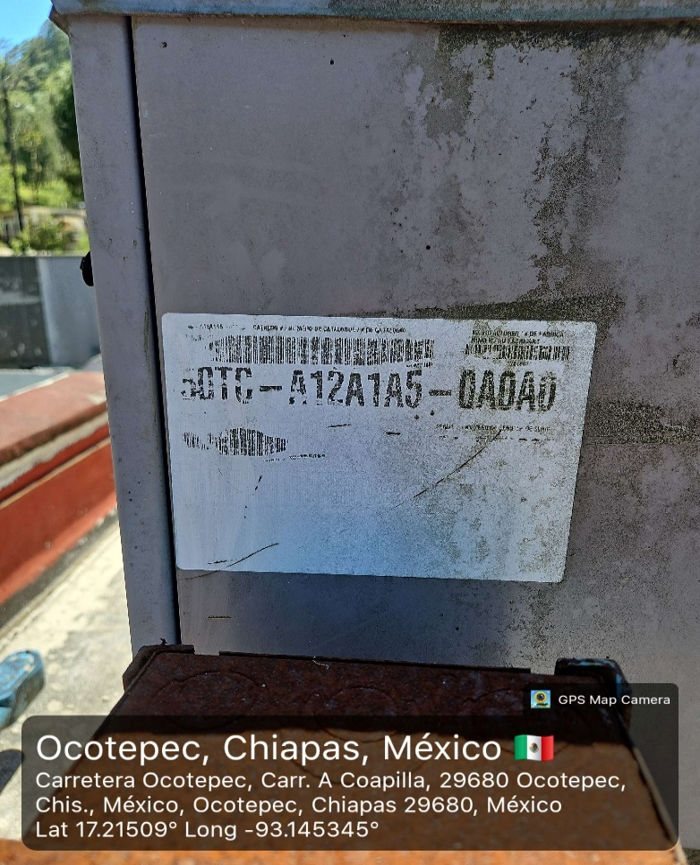
_______________________________________
C. RUBI DEL CARMEN GUMETA ROSALES
RESPONSABLE DE UNIDAD MEDICA

______________________________
C. IAN LUIS OSORNO HERNANDEZ
ADMINISTRADOR UNICO
MONTEBELLO ESTRUCTURAL S.A. DE C.V.

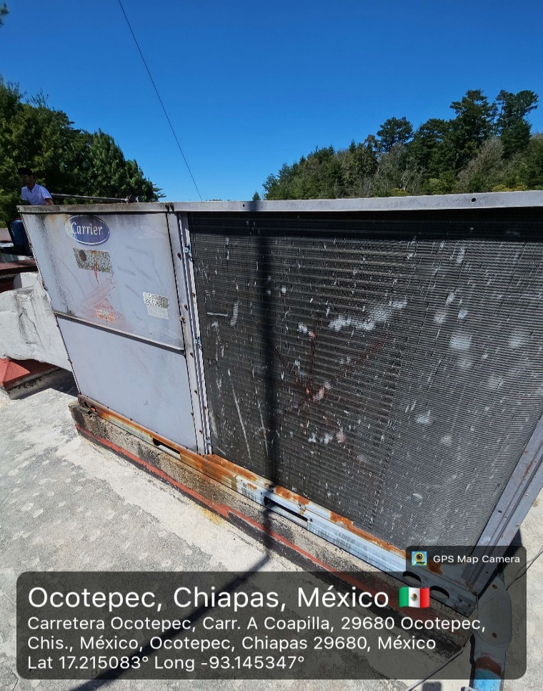

DURANTE
DESPUES

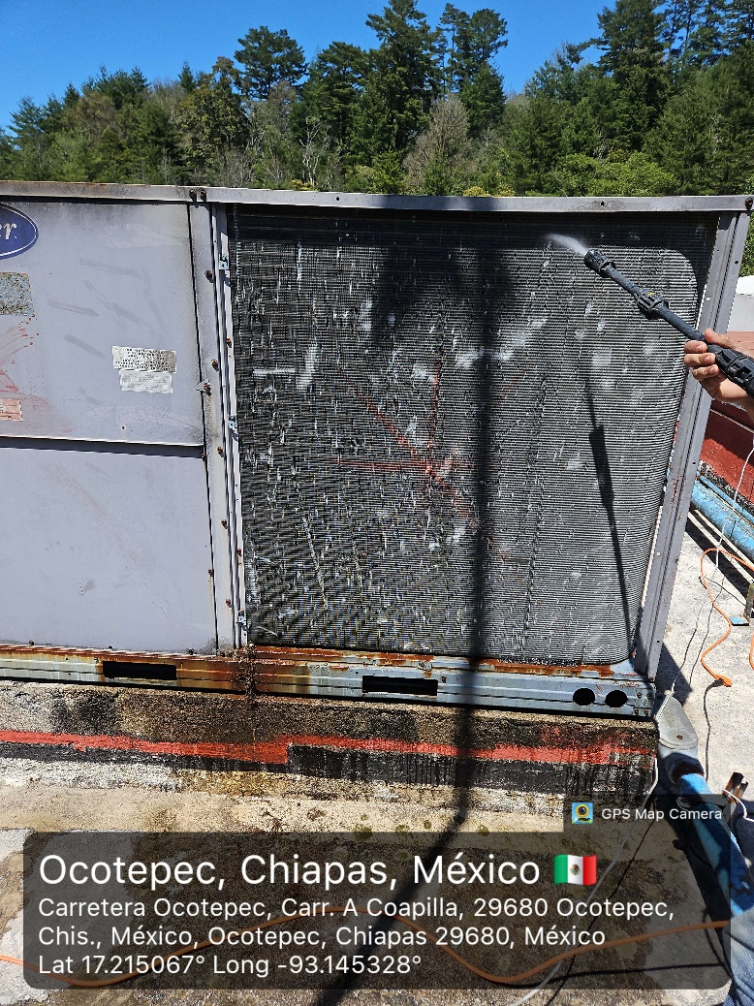
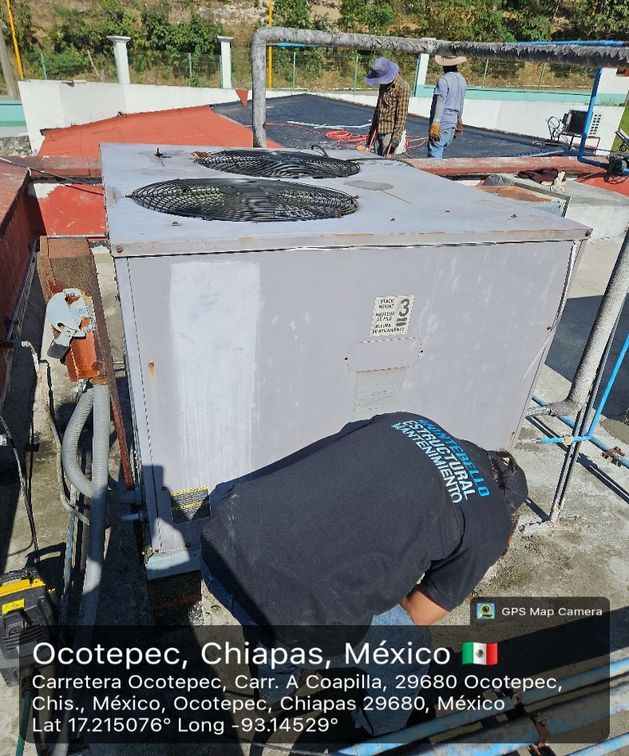

______________________________
C. IAN LUIS OSORNO HERNANDEZ
ADMINISTRADOR UNICO
MONTEBELLO ESTRUCTURAL S.A. DE C.V.

_______________________________________
C. RUBI DEL CARMEN GUMETA ROSALES
RESPONSABLE DE UNIDAD MEDICA

REPORTE DE TRABAJO

NOMBRE DEL CLIENTE: LA SECRETARIA DE SALUD. PEDIDO: OTRF-010-25. LOTE: 3.
DIRECCION: CENTRO DE SALUD CON HOSPITALIZACION NUEVA CONCORDIA.
FECHA: 19 DE DICIEMBRE DE 2025.
TIPO DE UNIDAD: TIPO PAQUETE
CAPACIDAD: 20 TON
ZONA DE EQUIPO 02
ACTIVIDADES REALIZADAS
SE PRESENTA PERSONAL DE LA EMPRESA PARA REALIZAR LAS ACTIVIDADES DE MANTENIMIENTO CORRECTIVO AL SISTEMA DE ENFRIAMIENTO EN LA ZONA DE EQUIPO 02 DE 1 EQUIPO TIPO PAQUETE

MARCA: CARRIER
CAPACIDAD: 20 TON.
SERIE: S/S

SE PROCEDE A DESMONTAR LAS CARCASAS Y DESCONECTAR LOS DUCTOS PARA PODER ACCEDER A DAR MANTENIMIENTO AL EQUIPO, SE REALIZA INSPECCIÓN DE COMPRESOR Y CONTROL DE PRESIÓN, SE REALIZA EL PEINADO DE RADIADORES TAMBIÉN SE REALIZA INSPECCIÓN DE LAS CONEXIONES A LOS DUCTOS, POSTERIORMENTE SE PROCEDE A REALIZAR LIMPIEZA GENERAL DE FILTRO DE BOLSA, FILTRO METÁLICO Y FILTRO BIOLÓGICO, ADEMÁS SE REALIZA LA INSPECCIÓN DE SUS CONEXIONES ELÉCTRICAS, FUSIBLES , CONTACTOR, RELEVADOR BIMETÁLICO Y CAPACITOR UNA VEZ INSPECCIONADO TODO SE PROCEDE A CARGAR GAS REFRIGERANTE R-22 Y SE REALIZA EL MONTAJE Y PUESTA EN MARCHA DE LA UNIDAD.

SE VERIFICÓ LA CORRECTA OPERACIÓN DE LA UNIDAD Y SE CORROBORARON PARÁMETROS DE OPERACIÓN DICTAMINANDO UNA BUENA OPERACIÓN DEL EQUIPO POR LO QUE SE NOTIFICÓ AL RESPONSABLE DE LA UNIDAD MÉDICA LA C. RUBI DEL CARMEN GUMETA ROSALES Y SE ENTREGO LA UNIDAD OPERANDO DE FORMA CORRECTA.

Entrega  _________________________________  C. IAN LUIS OSORNO HERNANDEZ  ADMINISTRADOR UNICO  MONTEBELLO ESTRUCTURAL S.A. DE C.V. | Recibió  ________________________________  C. RUBI DEL CARMEN GUMETA ROSALES  RESPONSABLE DE UNIDAD MEDICA

NUEVA CONCORDIA, CHIAPAS A 19 DE DICIEMBRE DE 2025.

REPORTE FOTOGRÁFICO DE LOS MANTENIMIENTOS EN EL CENTRO DE SALUD CON HOSPITALIZACION NUEVA CONCORDIA – PEDIDO OTRF-010-25 PARTIDA 35701.- MANTENIMIENTO Y CONSERVACIÓN DE MAQUINARIA Y EQUIPO.
MANTENIMIENTO CORRECTIVO AL SISTEMA DE ENFRIAMIENTO DE AIRE ACONDICIONADO EQUIPO TIPO PAQUETE.
ZONA DE EQUIPO 02
ANTES
NUMERO DE SERIE

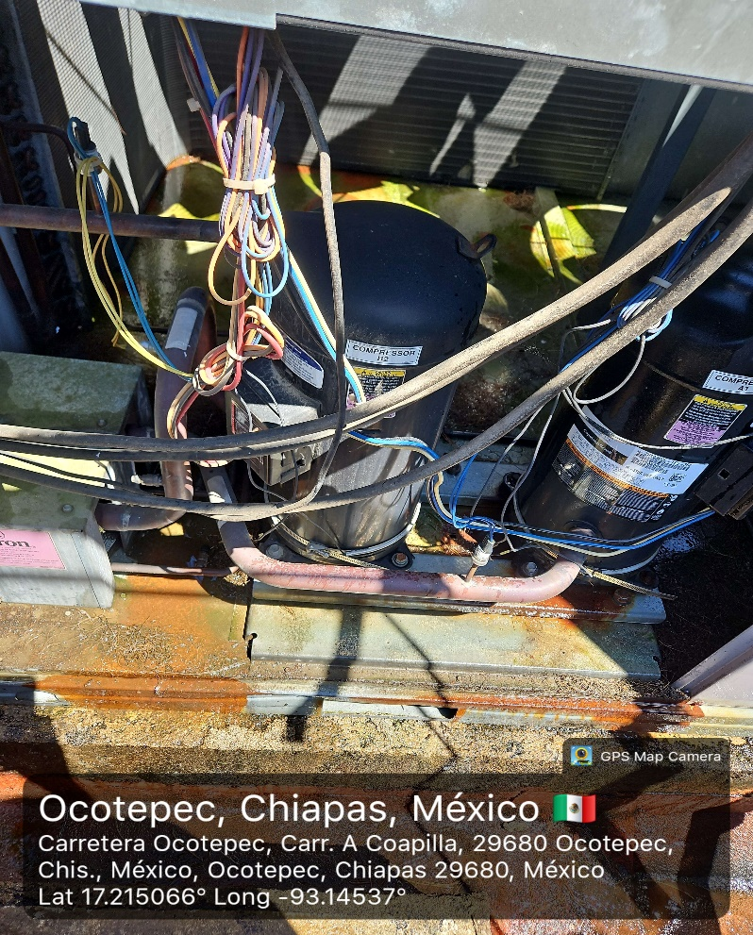


______________________________
C. IAN LUIS OSORNO HERNANDEZ
ADMINISTRADOR UNICO
MONTEBELLO ESTRUCTURAL S.A. DE C.V.

_______________________________________
C. RUBI DEL CARMEN GUMETA ROSALES
RESPONSABLE DE UNIDAD MEDICA

DURANTE
DESPUES
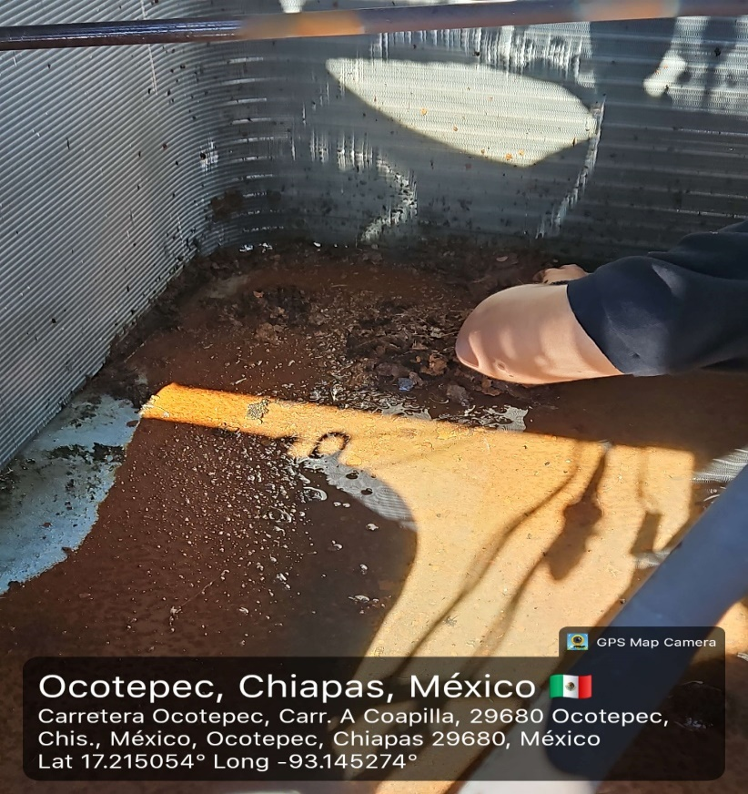
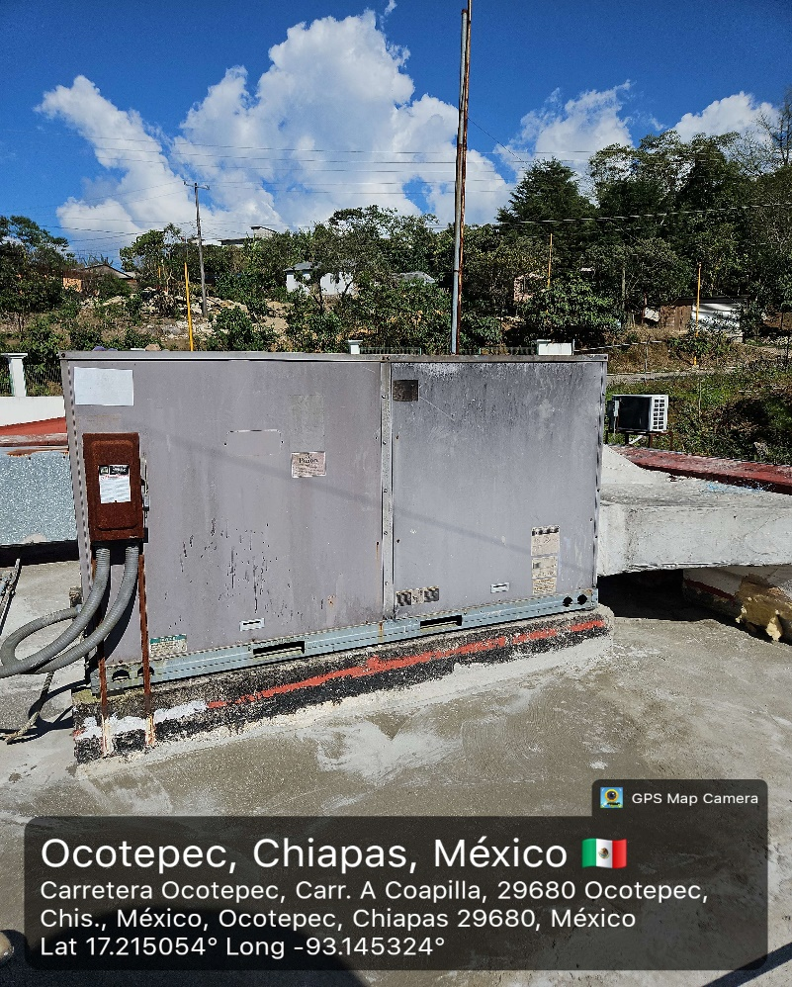

______________________________
C. IAN LUIS OSORNO HERNANDEZ
ADMINISTRADOR UNICO
MONTEBELLO ESTRUCTURAL S.A. DE C.V.

_______________________________________
C. RUBI DEL CARMEN GUMETA ROSALES
RESPONSABLE DE UNIDAD MEDICA

